Пачева Наиля Вазитовна, учитель ОРКСЭ МОУ Конзаводская средняя общеобразовательная школа
им. В.К. Блюхера Пермского района

Формирование коммуникативных универсальных учебных действий (УУД) на уроках основ мировых религиозных культур и светской этики (ОРКСЭ)

С 2012-1013 учебного года преподаю предмет ОРКСЭ, модуль «Основы мировых религиозных культур», поскольку именно его выбрали родители обучающихся.
Цель комплексного учебного курса ОРКСЭ – формирование у младшего подростка мотивации к осознанному нравственному поведению, основанному на знании культурных и религиозных традиций многонационального народа России и уважении к ним, а также к диалогу с представителями других культур и мировоззрений.
В свете требований ФГОС одним из основных подходов к преподаванию курса ОРКСЭ наряду с культурологическим, деятельностным и личностно-ориентированным, является коммуникативный, который формирует у младших школьников коммуникативную компетентность и предполагает активное взаимодействие, сотрудничество учащихся, обмен информацией, обсуждение разных точек зрения и т.д.
Авторами и разработчиками курса ОРКСЭ предлагаются всевозможные формы и виды учебной деятельности в рамках курса ОРКСЭ, направленные на формирование коммуникативных УУД. Рассмотрев и проанализировав разные способы и приемы работы в данном направлении, выбрала наиболее приемлемые.
Для повышения уровня своей компетенции в преподавании ОРКСЭ прошла курсы в ГБОУ ДПО «Центр развития образования Пермского края» по теме «Содержание и актуальные проблемы преподавания курса ОРКСЭ» в начальной школе.
Проанализировав и скорректировав рабочую программу по модулю «Основы мировых религиозных культур», предложенную на курсах повышения квалификации, составила календарно-тематическое планирование.
Провела методическое совещание для педагогов школы и родительское собрание с целью ознакомления с данным курсом и возможностями взаимодействия.
В конце учебного года обобщила опыт работы на школьной научно-практической конференции учителей «Способы и приемы формирования коммуникативных УУД. Критерии оценивания коммуникативных результатов» (Приложение 1).
А также дала мастер-класс по теме «Итоговый обобщающий урок по курсу ОРКСЭ» для учителей начальной и основной школы Пермского края в ГБОУ ДПО «Центр развития образования Пермского края» (Приложение 2)
В 2013 г. представила опыт работы на районном конкурсе педагогического мастерства «Золотое яблоко 2013» и заняла 1 место в номинации «Внедрение ФГОС ОО» (Приложение 3).
В результате проделанной работы с обучающимися и по данным диагностики уровень сформированности коммуникативных умений учеников 4-х классов повысился на 25 % (Приложение 4).

Для достижения результатов провела следующую работу.
В начале года провела диагностику уровня сформированности коммуникативных УУД по известным методикам: «Совместная сортировка» (Бурменская, 2007), «Дорога к дому» (модифицированное задание «Архитектор-строитель», Возрастно-психологическое консультирование, 2007), методика «Кто прав?» (модифицированная методика Цукерман Г.А. и др., 1992) (Приложение 5).
Поскольку это довольно трудоемкая работа, диагностику провела лишь в одном классе из параллели – «4 В» (17 обучающихся).
Результаты (сводные по трем заданиям) показали, что высокий уровень сформированности коммуникативных УУД имеют 2 (11%) ученика, средний – 5(30%) учеников, 10(59%) имеют низкий уровень (Приложение 4).
Для достижения положительных результатов использовала следующие формы учебной деятельности: работа в парах, малых группах, командах и др., так как именно они позволяют обучающимся получить учебную и эмоциональную поддержку одноклассников, формируют нравственные чувства дружбы, взаимопомощи и ответственности друг за друга, а также учат слушать, формируют способность встать на позицию другого человека, вести диалог и продуктивно сотрудничать со сверстниками и взрослыми.
При формировании УУД широко использую технологию сотрудничества, которая включает организационные формы, нацеливающие учащихся распределять работу с соседом по парте, меняться ролями, проверять работу друг у друга, выполнять работу в малой группе.
Так, при работе в парах выдаю на каждую парту два конверта с заданиями. Например, задание со слогами: соединить слоги в слова, объяснить значение этих слов и провести взаимоопрос, при котором один ученик задает вопрос, а другой – отвечает. На эту работу отводится 3– 4 минуты, во время её негромко звучит музыка. При подобной работе в малых группах, в командах иногда задание усложняю постановкой пантомимы (разыгрывание "немых" сцен, по которым остальные участники узнают это слово). Таким путём познавательное задание переходит в ролевую игру нравственного характера.
А в игре «Угадай картинку» (с применением ИКТ) пары по очереди называют номер (щелчок левой клавишей по соответствующему номеру), открывается часть картинки. Пара, которая первая опознала картинку, более подробно рассказывает об открытом изображении.
Иногда использую шарады: на доске написаны части слов, обозначающих пройденные понятия. Причём, в некоторых словах есть одна лишняя буква. Надо догадаться, какая буква лишняя и не учитывать её при ответе, а главное – сложить из двух слов одно слово – понятие: тура, куль, меч, есть, рок, век, про, чело, пас, порт, принц, тип. Пара, набравшая больше слов-понятий, побеждает. (Ответ: культура, мечеть, пророк, человек, паспорт, принцип)
Кроме того, даю задания, нацеленные на обогащение лексического запаса учащихся; почти на каждом уроке стараюсь проводить словарную работу – определять значение имени, названия, термина и понятия, отрабатываем их произношение и написание, подбирать синонимы и антонимы, раскрывающие нравственные качества и поступки и т.п. Например, коллективная работа над понятиями темы: милосердие, забота, взаимопомощь.
– Что такое милосердие?
Подберите синонимы к этому слову, из каких слов состоит это понятие.
– К кому мы проявляем милосердие? – Кому нужна наша забота?
– Как вы понимаете взаимопомощь?
«Милосердие – готовность помочь кому-нибудь или простить кого-нибудь из сострадания, человеколюбия, Миловать – щадить, прощать кому-нибудь вину».
При фронтальной работе над понятием представляю на доске или на экране проектора готовые тройки – символ (рисунок), понятие, определение, и предлагаю установить их соответствие. Например:
Понятие | Символ (рисунок) | Определение
I. Православие | А.Четырёхконечный крест | 1. Западное христианство, возглавляемое папой римским
II. Католицизм | Б.Восьмиконечный крест | 2. Направление в христианстве, выступившее за упрощение церковных обрядов, в котором нет монахов, молитв за усопших, почитания святых и икон;
III.Протестантизм | В.Распятие | 3. Восточное христианство
Ответ: I. Б.3. II. В.1. III. А.2.
Также предлагаю задания на обсуждение нравственного смысла народных пословиц, высказываний и оценочных суждений религиозных и общественных деятелей, писателей, философов и т.д.; задания на выстраивание диалога учащихся с художественным или дидактическим проблемным текстом, развития их социально-коммуникативных способностей слушать и слышать, сочувствовать, сопереживать, участвовать в беседе и пр.
Вместе с тем, применяю игровые технологии:
- игра "Повторяю и своё добавляю!". Участники договариваются называть понятия на определенную тему, например, "Христианское искусство". Первый играющий называет: "икона". Второй повторяет: "икона" – и добавляет: "фреска". Третий говорит уже три слова: "икона", "фреска", "храм". Наконец, кто-то не может повторить без ошибки весь ряд понятий (икона, фреска, храм, церковное пение, колокол…). Этот игрок выбывает, а попытку повторяет следующий по очереди. Побеждает тот, кто назвал самый длинный ряд понятий.
- игра "Икона, храм, праздник". Ведущий проходит мимо играющих, повторяя три слова: "Икона, храм, праздник". Внезапно останавливаясь перед кем-нибудь, он произносит громко одно из слов, например, "праздник". Играющий должен сразу назвать православный праздник, например, Троица. Нельзя медлить и называть то, что уже было названо раньше. Тот, кто зазевается или ответит неверно, выходит из игры.
Особое значение на уроках ОРКСЭ придаю работе с притчами, обладающими большим воспитательным потенциалом и развивающими логическое и критическое мышление учащихся. В качестве примера, рассмотрим известную притчу.
«Давным-давно в старинном городе жил Мастер, окружённый учениками. Самый способный из них однажды задумался: «А есть ли вопрос, на который наш Мастер не смог бы дать ответа?» Он пошёл на цветущий луг, поймал самую красивую бабочку и спрятал её между ладонями. Бабочка цеплялась лапками за его руки, и ученику было щекотно. Улыбаясь, он подошёл к Мастеру и спросил: — Скажите, какая бабочка у меня в руках: живая или мёртвая?
Он крепко держал бабочку в сомкнутых ладонях и был готов в любое мгновение сжать их ради своей истины. Не глядя на руки ученика, Мастер ответил: — Всё в твоих руках.
Вопросы и задания учащимся:
- Дайте этой притче название. - Как вы поняли смысл этой притчи?
- Объясните слова мудреца: "Всё в твоих руках" (Человек-хозяин своей судьбы).
Выяснить нравственный смысл притч помогают следующие приёмы: анализ названия притчи; задание учащимся – придумать притче новое, нравоучительное, название; выделение и анализ ключевых понятий притчи; сравнение нескольких притч по сходной нравственной проблематике; представление притчи без окончания – обсуждение, чем она могла бы закончиться, а затем сравнение своей версии с авторским окончанием притчи (например, притча «Вавилонская башня»); работа с иллюстрациями, собственные рисунки, отражающие нравственное содержание притчи; инсценировка притчи.
Кроме того, использую такой прием, как опора на личный опыт обучающихся. Например, изучая тему «Ритуалы, обычаи и обряды», дети рассказывают о различных традициях их семьи. Вместе пытаемся разобраться что такое обряд, обычай и как их не спутать с суеверием
Практически на каждом уроке использую видео- и аудиоряд, иллюстрации.
Нередко применяю еще один из способов формирования коммуникативных УУД - интервью. Такая форма учебной деятельности позволяет учащимся проникнуть в суть изучаемых явлений культуры, ощутить личную сопричастность к духовному опыту человечества. В качестве домашнего задания предлагаю учащимся взять интервью по изучаемой теме у членов своей семьи. Иногда для раскрытие определенной проблемы, вопросы для интервью разрабатывают сами обучающиеся.
Для формирования живого, образного восприятия изучаемого материала создаем с детьми Галерею образов. Содержание галереи образов представляет собой самый разнообразный наглядный материал: фотографии культовых сооружений, иллюстрации, репродукции картин, костюмы, ритуальные предметы, характерные для изучаемой религиозной культуры и пр. Галерею образов дети представляли в виде презентации, подготовленной с использованием программы PowerPoint и в бумажном варианте. Так, например, одно из заданий было представить одну из религий в своей галерее, в соответствии с тем, что мы о ней узнали по следующему алгоритму (основатель, где зародилась, священная книга религии, храмы, хранители традиций, искусство, праздники и др.). Каждый "экспонат" галереи, помещенный в экспозицию, сопровождался краткой аннотацией, работа над которыми – ещё один способ закрепления полученных знаний. Затем дети проводили экскурсию по галере. Подобная работа способствует формированию навыков презентации своего образовательного результата, развитию коммуникативных качеств личности (опыт публичного выступления). Во время выступления остальные участники заполняли опорную таблицу и затем высказывали свое мнение о том, что бы они добавили в представленную галерею.
Не менее интересными стали задания в группах: разгадать кроссворд или филворд.
В течение учебного года каждый обучающийся выполнил 2 творческие работы, взял у родственников по 3 интервью, так же в задания на дом включала составление кроссвордов, поиск некоторых понятий в библиотеке или в интернете и др.
Таким образом, в своей работе по формированию у младших школьников коммуникативной компетенции на уроках ОРКСЭ, вследствие повторной диагностики в конце учебного года, были получены следующие результаты: высокий уровень у 6 (36%) обучающихся, средний уровень имеют 8(47%) человек, низкий –3(18%) .
Большинство детей научились допускать возможность существования у людей различных точек зрения, в том числе не совпадающих с его собственной, и ориентироваться на позицию партнёра в общении и взаимодействии; учитывать разные мнения и стремиться к координации различных позиций в сотрудничестве; строить понятные для партнёра высказывания, учитывающие, что партнёр знает и видит, а что нет; задавать вопросы; контролировать действия партнёра.
Конечно же, представленные результаты – продукт совместной работы с классными руководителями, которые отмечают, что курс ОРКСЭ дополняет некоторые предметы. Так, например, тема в ОРКСЭ «История религий в России» дополняет одну из тем раздела по окружающему миру «Всемирная история».
В настоящее время в рамках реализации ФГОС ООО в основной школе веду работу по формированию у обучающихся диалогической речи. На предмете ОРКСЭ учимся адекватно использовать речевые средства для решения различных коммуникативных задач, формулировать собственное мнение и позицию; договариваться и приходить к общему решению в совместной деятельности, в том числе в ситуации столкновения интересов.

Приложение 1

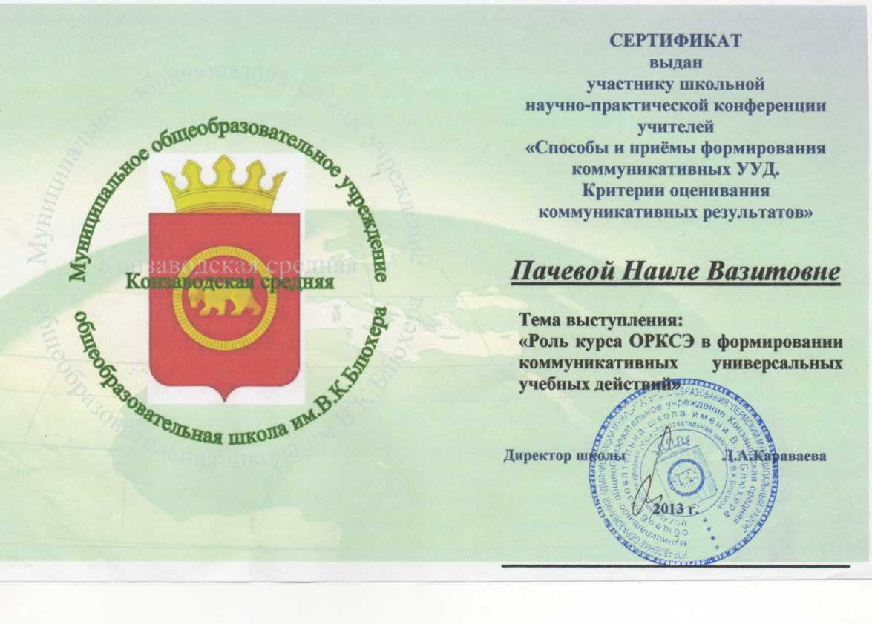

Приложение 2

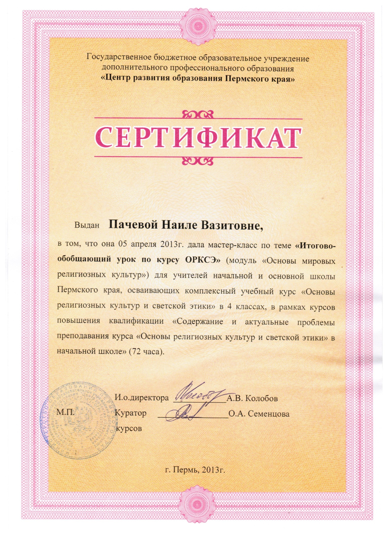

Приложение 3
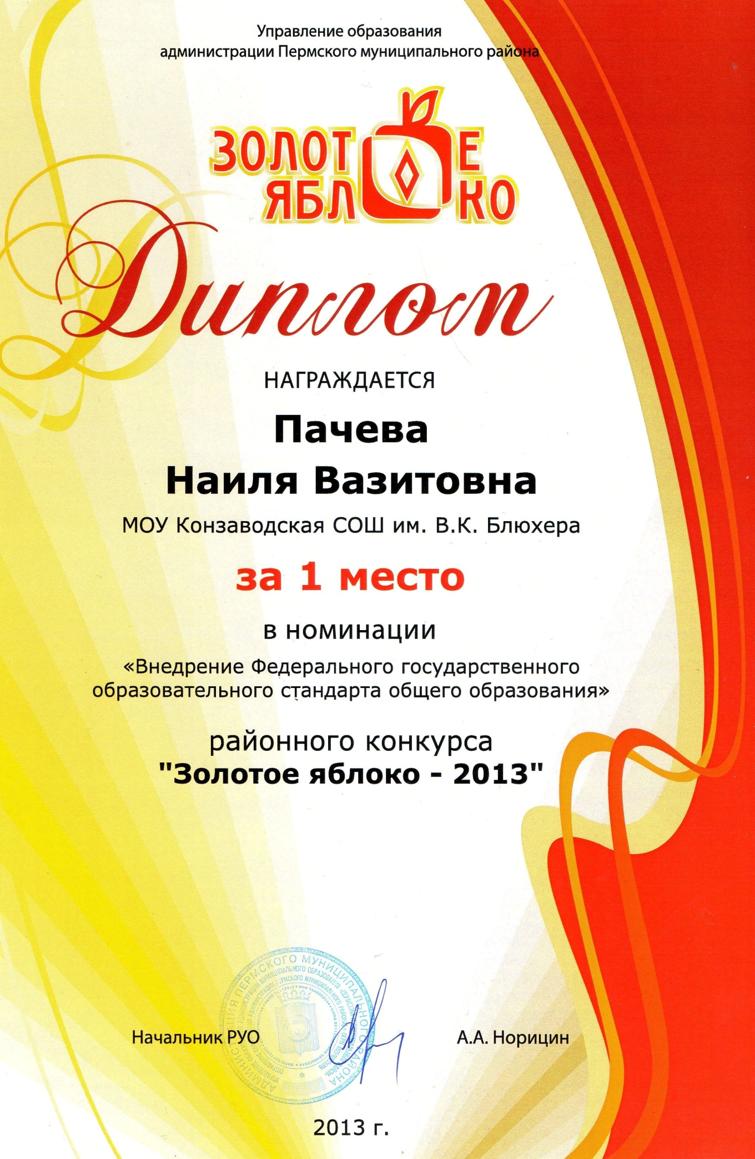

Приложение 4
Мониторинг уровня сформированностикоммуникативных УУД

- Задание «Совместная сортировка» (Бурменская, 2007)

- Задание «Дорога к дому» (модифицированное задание «Архитектор-строитель», Возрастно-психологическое консультирование…, 2007).

- Методика «Кто прав?»
(модифицированная методика Цукерман Г.А. и др., [1992])

Уровень сформированности коммуникативных УУД
обучающихся 4 В класса (сводная таблица)

Приложение 5
Методики мониторинга по формированию коммуникативных УУД

Задание «Совместная сортировка» (Бурменская, 2007)
Оцениваемые УУД: коммуникативные действия по согласованию усилий в процессе организации и осуществления сотрудничества (кооперация)
Возраст: ступень начальной школы (10,5 – 11 лет)
Форма (ситуация оценивания): работа учащихся в классе парами
Метод оценивания: наблюдение за взаимодействием и анализ результата
Описание задания: детям, сидящим парами, дается набор фишек для их сортировки (распределения между собой) согласно заданным условиям.
Инструкция: «Дети, перед Вами лежит набор разных фишек. Пусть одному(ой) из Вас будут принадлежать красные и желтые фишки, а другому(ой) круглые и треугольные. Действуя вместе, нужно разделить фишки по принадлежности, т.е. разделить их между собой, разложив на отдельные кучки. Сначала нужно договориться, как это делать. В конце надо написать на листочке бумаги, как Вы разделили фишки и почему именно так».
Материал: Каждая пара учеников получает набор из 25 картонных фишек (по 5 желтых, красных, зеленых, синих и белых фигур разной формы: круглых, квадратных, треугольных, овальных и ромбовидных) и лист бумаги для отчета.
Критерии оценивания:
- продуктивность совместной деятельности оценивается по правильности распределения полученных фишек;
- умение договариваться в ситуации столкновения интересов (необходимость разделить фишки, одновременно принадлежащие обоим детям), способность находить общее решение,
- способность сохранять доброжелательное отношение друг к другу в ситуации конфликта интересов,
- умение аргументировать свое предложение, убеждать и уступать;
- взаимоконтроль и взаимопомощь по ходу выполнения задания,
- эмоциональное отношение к совместной деятельности: позитивное (дети работают с удовольствием и интересом), нейтральное (взаимодействуют друг с другом в силу необходимости) или отрицательное (игнорируют друг друга, ссорятся и др.).
Показатели уровня выполнения задания:
1) низкий уровень – задание вообще не выполнено или фишки разделены произвольно, с нарушением заданного правила; дети не пытаются договориться или не могут придти к согласию, настаивают на своем, конфликтуют или игнорируют друг друга;
2) средний уровень – задание выполнено частично: правильно выделены фишки, принадлежащие каждому ученику в отдельности, но договориться относительно четырех общих элементов и 9 «лишних» (ничьих) детям не удается; в ходе выполнения задания трудности детей связаны с неумением аргументировать свою позицию и слушать партнера;
3) высокий уровень – в итоге фишки разделены на четыре кучки: 1) общую, где объединены элементы, принадлежащие одновременно обоим ученикам, т.е. красные и желтые круги и треугольники (4 фишки); 2) кучка с красными и желтыми овалами, ромбами и квадратами одного ученика (6 фишек) и 3) кучка с синими, белыми и зелеными кругами и треугольниками (6 фишек) и, наконец, 4) кучка с «лишними» элементами, которые не принадлежат никому (9 фишек – белые, синие и зеленые квадраты, овалы и ромбы). Решение достигается путем активного обсуждения и сравнения различных возможных вариантов распределения фишек; согласия относительно равных «прав» на обладание четырьмя фишками; дети контролируют действия друг друга в ходе выполнения задания.

Задание «Дорога к дому» (модифицированное задание «Архитектор-строитель», Возрастно-психологическое консультирование…, 2007).
Оцениваемые УУД: умение выделить и отобразить в речи существенные ориентиры действия, а также передать (сообщить) их партнеру, планирующая и регулирующая функция речи
Возраст: ступень начальной школы (10,5 – 11 лет)
Форма (ситуация оценивания): выполнение совместного задания в классе парами.
Метод оценивания: наблюдение за процессом совместной деятельности и анализ результата
Описание задания: двоих детей усаживают друг напротив друга за стол, перегороженный экраном (ширмой). Одному дается карточка с изображением пути к дому (рис. 4), другому — карточка с ориентирами-точками (рис. 5). Первый ребенок диктует, как надо идти, чтобы достичь дома, второй — действует по его инструкции. Ему разрешается задавать любые вопросы, но нельзя смотреть на карточку с изображением дороги. После выполнения задания дети меняются ролями, намечая новый путь к дому (рис. 6).
Материал: набор из двух карточек с изображением пути к дому (рис. 5 и 6) и двух карточек с ориентирами-точками (рис. 4), карандаш или ручка, экран (ширма).
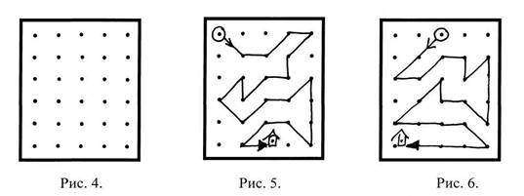
Инструкция: «Сейчас мы будем складывать картинки по образцу. Но делать это мы будем не как обычно, а вдвоем, под диктовку друг друга. Для этого один из Вас получит карточку с изображением дороги к дому, а другой — карточку, на которой эту дорогу надо нарисовать. Один будет диктовать, как идет дорога, второй — следовать его инструкциям. Можно задавать любые вопросы, но смотреть на карточку с дорогой нельзя. Сначала диктует один, потом другой, - Вы поменяетесь ролями. А для начала давайте решим, кто будет диктовать, а кто – рисовать?»
Критерии оценивания:
- продуктивность совместной деятельности оценивается по степени сходства нарисованных дорожек с образцами;
- способность строить понятные для партнера высказывания, учитывающие, что он знает и видит, а что нет; в данном случае достаточно точно, последовательно и полно указать ориентиры траектории дороги;
- умение задавать вопросы, чтобы с их помощью получить необходимые сведения от партнера по деятельности;
- способы взаимного контроля по ходу выполнения деятельности и взаимопомощи;
- эмоциональное отношение к совместной деятельности: позитивное (работают с удовольствием и интересом), нейтральное (взаимодействуют друг с другом в силу необходимости), негативное.
Показатели уровня выполнения задания:
1) низкий уровень – узоры не построены или не похожи на образцы; указания не содержат необходимых ориентиров или формулируются непонятно; вопросы не по существу или формулируются непонятно для партнера;
2) средний уровень – имеется хотя бы частичное сходство узоров с образцами; указания отражают часть необходимых ориентиров; вопросы и ответы формулируются расплывчато и позволяют получить недостающую информацию лишь отчасти; достигается частичное взаимопонимание;
3) высокий уровень – узоры соответствуют образцам; в процессе активного диалога дети достигают взаимопонимания и обмениваются необходимой и достаточной информацией для построения узоров, в частности, указывают номера рядов и столбцов точек, через которые пролегает дорога; в конце по собственной инициативе сравнивают результат (нарисованную дорогу) с образцом.

Методика «Кто прав?»
(модифицированная методика Цукерман Г.А. и др., [1992])
Оцениваемые УУД: действия, направленные на учет позиции собеседника (партнера)
Возраст: ступень начальной школы (10,5 – 11 лет)
Форма (ситуация оценивания): индивидуальное обследование ребенка
Метод оценивания: беседа
Описание задания: ребенку, сидящему перед ведущим обследование взрослым, дается по очереди текст трех заданий и задаются вопросы.
Материал: три карточки с текстом заданий.
Инструкция: «Прочитай по очереди текст трех маленьких рассказов и ответь на поставленные вопросы».
Задание 1. «Петя нарисовал Змея Горыныча и показал рисунок друзьям. Володя сказал: «Вот здорово!». А Саша воскликнул: «Фу, ну и страшилище!» Как ты думаешь, кто из них прав? Почему так сказал Саша? А Володя? О чем подумал Петя? Что Петя ответит каждому из мальчиков? Что бы ты ответил на месте Саши и Володи? Почему?»
Задание 2. «После школы три подруги решили готовить уроки вместе. «Сначала решим задачи по математике, - сказала Наташа». «Нет, начать надо с упражнения по русскому языку, - предложила Катя» «А вот и нет, вначале надо выучить стихотворение, - возразила Ира». Как ты думаешь, кто из них прав? Почему? Как объясняла свой выбор каждая из девочек? Как им лучше поступить?»
Задание 3. «Две сестры пошли выбирать подарок своему маленькому братишке к первому дню его рождения. «Давай купим ему это лото», - предложила Лена. «Нет, лучше подарить самокат», - возразила Аня. Как ты думаешь, кто из них прав? Почему? Как объясняла свой выбор каждая из девочек? Как им лучше поступить? А что бы предложил подарить ты? Почему?»
Критерии оценивания:
- понимание возможности различных позиций и точек зрения (преодоление эгоцентризма), ориентация на позиции других людей, отличные от собственной,
- понимание возможности разных оснований для оценки одного и того же предмета, понимание относительности оценок или подходов к выбору,
- учет разных мнений и умение обосновать собственное,
- учет разных потребностей и интересов.
Показатели уровня выполнения задания:
Низкий уровень: ребенок не учитывает возможность разных оснований для оценки одного и того же предмета (например, изображенного персонажа и качества самого рисунка в 1-м задании) или выбора (2-е и 3-е задания); соответственно, исключает возможность разных точек зрения: ребенок принимает сторону одного из персонажей, считая иную позицию однозначно неправильной.
Средний уровень: частично правильный ответ: ребенок понимает возможность разных подходов к оценке предмета или ситуации и допускает, что разные мнения по-своему справедливы либо ошибочны, но не может обосновать свои ответы.
Высокий уровень: ребенок демонстрирует понимание относительности оценок и подходов к выбору, учитывает различие позиций персонажей и может высказать и обосновать свое собственное мнение.

